МБ ДОУ Починковский детский сад № 2

Мастер – класс
совместно с родителями младшей группы
на тему: «Помощница ложка».

Воспитатель: Бушуева Юлия Петровна

Починки
2021
Цель: Заинтересовать и побудить родителей к изготовлению поделки из пластиковой ложки для игры ребенка.
Задачи:
-Развивать творческие способности;
-Вызывать интерес к изготовлению поделки из нетрадиционного материала;
-Познакомить с технологией изготовления куклы, используя в работе пластиковую ложку.
Материалы: кукла Катя, картинка «Держи ложку правильно», пластиковые ложки, гофрированная бумага, салфетки разноцветные, ткань, ленты, нитки шерстяные, самоклеющиеся глазки, пластилин, двухсторонний скотч, ножницы.
Ход совместной деятельности.
(Родители вместе со своими детьми сидят за столами.)
Воспитатель: Ребята, сегодня к нам в гости пришла кукла Катя. Поздоровайтесь с ней
Дети: Здравствуй, Катя.
Воспитатель: Катя хочет, чтобы мы ей показали, как правильно нужно держать ложку. Катя держит ложку кулачком.
(Воспитатель берет пластиковую ложку и показывает, как держит ее Катя.)
Воспитатель: Правильно?
Дети: Нет
Воспитатель: Давайте все вместе покажем Кате, как нужно держать ложку.
(Воспитатель раздает каждому ребенку по пластиковой ложке.)
Воспитатель: В какой руке мы держим ложку?
Дети: В правой
Воспитатель: Взяли все ложку в правую руку. Вспоминаем, как мы держим ложку – Два пальчика держат на третьем лежит.
(Воспитатель показывает, как нужно держать ложку и вывешивает картинку «Держи ложку правильно!»)
Воспитатель: Правильно, молодцы. Для Кати мы вывесим картинку, на которой показано, как нужно держать ложку. Пусть Катя смотрит и запоминает. А мы для Кати смастерим подружек – превратим нашу ложку в куклу. Я сейчас каждому раздам нитки и ножницы, для изготовления волос куклы и каждому наклею по кусочку скотча на ложку, чтобы закрепить волосы.
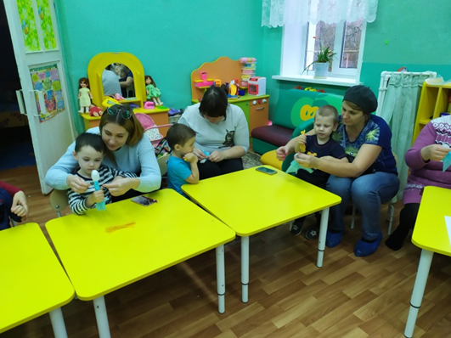
(Родители вместе с детьми приклеивают кукле волосы.)
Для изготовления платья куклы мы будем использовать разные
материалы – ткань, салфетки, гофрированную бумагу. Еще нам
понадобятся ленты, для того чтобы закрепить наше платье на кукле.
(Воспитатель раздает каждому на выбор материалы для платья и ленты.)
Воспитатель: Ребята, чего нет у нашей куклы?
Дети: Лица
Воспитатель: Правильно. Я каждому раздам пластмассовые самоклеющиеся глазки. Мы достаем из своих ящиков пластилин, для того чтобы сделать кукле нос и рот.
(Родители вместе с детьми приклеивают глаза, нос и рот.)
Воспитатель: Вот и наша кукла готова. Придумайте своим куклам имена.
Эти куклы будут вам напоминать о том, как нужно держать
ложку. А с Катей нам пора прощаться. Мы ей показали, как
правильно держать ложку и изготовили подружек.
Дети: До свидания, Катя.

